Reflectieverslag 1
Log in op het Thermos-dashboard met je Solis-ID en bekijk de introductievideo over hoe je het dashboard kan gebruiken. De onderdelen in het dashboard zeggen iets over verschillende aspecten die samenhangen met studeren, bijvoorbeeld je studiemotivatie en betrokkenheid. Vul de vragenlijst in.
Je gaat reflecteren op je studiegedrag aan de hand van de uitslag van het Thermos-dashboard. Het doel van reflecteren is het vergroten van zelfkennis en het verder ontwikkelen van vaardigheden om zo het eigen handelen te verbeteren. Voor deze reflectie wordt het reflectiemodel van Korthagen gebruikt (figuur 1). Het doorlopen van deze stappen zal ongeveer 30 minuten duren, maar kan per student verschillen. Neem rustig de tijd om na te denken over de vragen.
Bekijk je Thermos-dashboard. Waar ben je tevreden over en wat zou je graag verbeteren? Kies één aspect uit waar je tevreden over bent en één aspect dat je graag wil verbeteren. Lees eerst de beschrijving van beide aspecten in het dashboard. Neem vervolgens voor elk aspect een concrete ervaring in je hoofd van hoe dit zich uit in jouw studiegedrag. Doorloop vervolgens per aspect de stappen van het reflectiemodel van Korthagen.
Mocht je het lastig vinden om een concrete ervaring te bedenken, bekijk dan dit voorbeeld:
Een aspect waar je nog ontevreden over kunt zijn is bijvoorbeeld ‘planning’. Een concrete ervaring die daarbij past zou kunnen zijn dat je achterloopt met studieopdrachten, colleges niet goed kan voorbereiden of geen overzicht kan krijgen over je studie.
Vind je het lastig om de onderstaande stappen te doorlopen? Vraag dan hulp aan je studiegenoten of tutor!
Figuur 1
Reflectiemodel van Korthagen

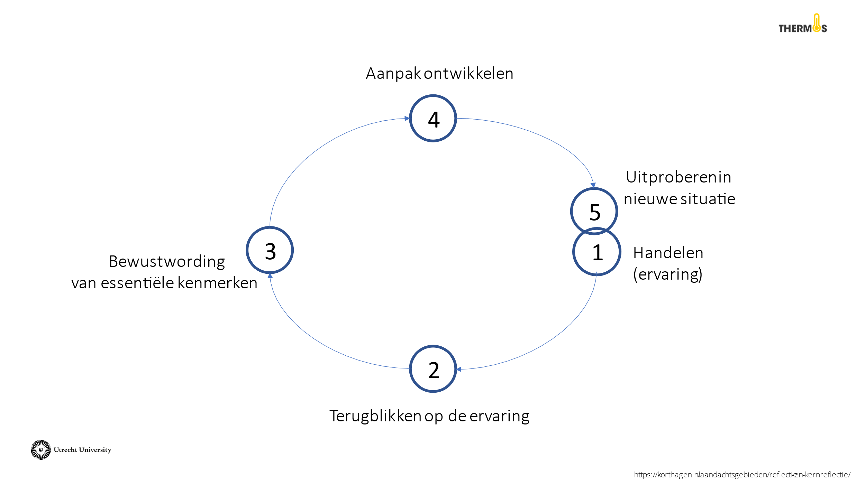

Het aspect uit mijn Thermos-dashboard waar ik tevreden over ben is:

- Handelen/ervaring
Beschrijf nu je ervaring concreet. Denk hierbij aan: Hoe zag dit aspect er bijvoorbeeld uit in jouw studie? Welke acties ondernam je? Welke gevolgen leverde dit op? Probeer in deze fase objectief te blijven door nog geen oordelen of meningen op te schrijven.

- Terugblikken op de ervaring
Blik terug op de ervaring zoals beschreven in stap 1. Bekijk de ervaring vanuit jouw persoonlijke oogpunt. Hoe ervoer jij dit? Wat dacht je? Wat deed je? Wat wilde je?

- Bewustwording van essentiële kenmerken
Probeer inzicht te krijgen in de situatie door essentiële kenmerken of oorzaken te herkennen. Hierbij staat het ‘waarom’ van de ervaring centraal. Denk na over de volgende vragen: Wat heeft bijgedragen aan de positieve uitkomst van dit aspect? Welke essentiële kenmerken zorgen ervoor dat je tevreden bent over deze ervaring? Wat is de positieve ontdekking?

- Aanpak ontwikkelen
Nu je beter begrijpt hoe jouw sterke punt in elkaar zit, kun je een aanpak ontwikkelen om dit bewuster in te gaan zetten. Hoe zou je dit vast kunnen houden? Hoe zou je dit aspect in kunnen zetten in andere contexten, of om dingen waar je minder goed in bent te voorkomen? Kies een aanpak uit waar jij mee aan de slag wilt gaan.

- Uitproberen in nieuwe situatie
Bedenk hoe je de bedachte aanpak in kunt omzetten in concrete acties. Wat wil je bereiken? Waar moet je op letten? Wat wil je voorkomen? Hoe zorg je ervoor dat het haalbaar is?
Het aspect uit mijn Thermos-dashboard dat ik graag wil verbeteren is:

- Handelen/ervaring
Beschrijf de ervaring concreet. Hoe zag dit aspect eruit in jouw studie? Welke acties ondernam je? Welke gevolgen leverde dit op? Probeer in deze fase objectief te blijven door nog geen oordelen of meningen op te schrijven.

- Terugblikken op de ervaring
Blik terug op de ervaring zoals beschreven in stap 1. Bekijk de ervaring vanuit jouw persoonlijke oogpunt. Hoe ervoer jij dit? Wat dacht je? Wat deed je? Wat wilde je?

- Bewustwording van essentiële kenmerken
Probeer inzicht te krijgen in de situatie door essentiële kenmerken of oorzaken te herkennen. Hierbij staat het ‘waarom’ van de ervaring centraal. Denk na over de volgende vragen: Wat veroorzaakte de negatieve uitkomst van dit aspect? Welke essentiële kenmerken zorgen ervoor dat je niet tevreden bent over deze ervaring? Wat is de ontdekking?

Let op: focus op kenmerken waar je iets aan kunt veranderen.

- Aanpak ontwikkelen
Nu je beter begrijpt hoe jouw ontwikkelpunt in elkaar zit, kun je hier oplossingen voor gaan bedenken. Wat zijn de consequenties van deze bevindingen? Hoe zou je dit anders kunnen doen? Welke alternatieven zijn er? Kies een aanpak uit waar jij mee aan de slag wilt gaan.

Tip: vind je het lastig om een oplossing te vinden? Vraag je vrienden, studiegenoten of een tutor om hulp.

- Uitproberen in nieuwe situatie
Bedenk hoe je de bedachte alternatieven kunt omzetten in concrete acties. Wat wil je bereiken? Waar moet je op letten? Wat wil je voorkomen? Hoe zorg je ervoor dat het haalbaar is?

